Tuần 2 từ 13/9/2021 – 19/9/2021
TIẾT 3+4: HÌNH THANG CÂN
TÓM TẮT
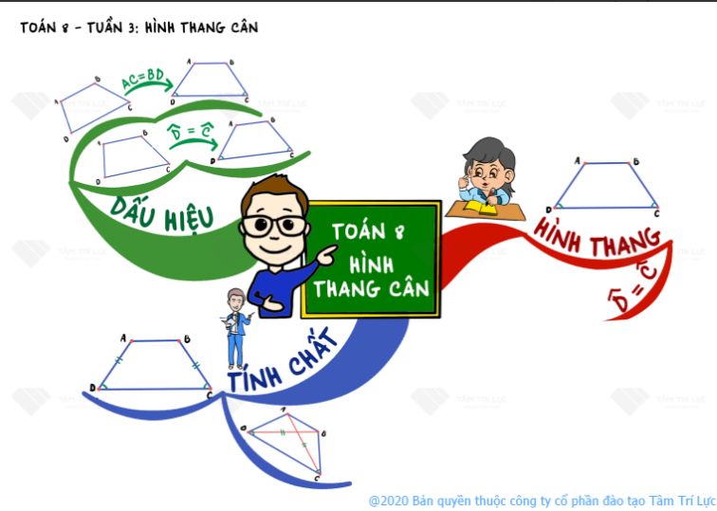
NỘI DUNG BÀI HỌC
1/ Định nghĩa
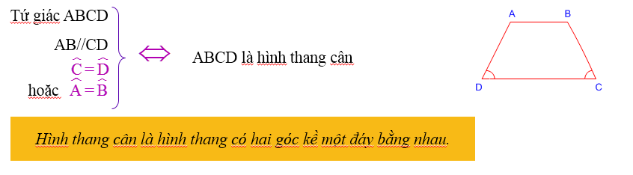
Muốn chứng minh tứ giác là hình thang cân thì chứng minh:
Hai góc đối của hình thang cân bù nhau
Lưu ý:

2/ Tính chất
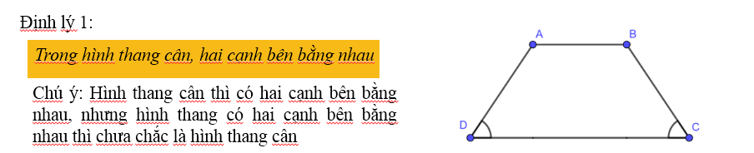

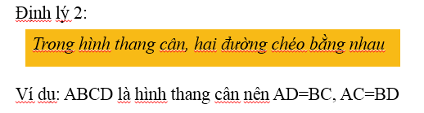

3/ Dấu hiệu

4/ Bài tập củng cố
Bài 12/sgk/74
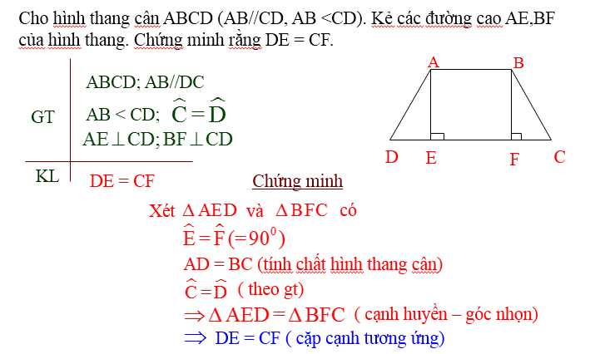
5/ Bài tập về nhà
Bài 1: Tứ giác MNPQ ở hình dưới đây có phải là hình thang cân không vì sao?
Bài 2 (bài 15/sgk/75): Cho tam giác ABC cân tại A. Trên các cạnh bên AB, AC lấy theo thứ tự các điểm D và E sao cho AD=AE.
a/ Chứng minh BDEC là hình thang cân
b/ Tính các góc của hình thang cân đó biết góc A bằng 50 độ
Bài 3: Cho hình thang cân ABCD (AB//CD)
a/ Chứng minh góc ADC bằng góc BDC
b/ Gọi E là giao điểm của AC và BD. Chứng minh EA=EB

